**吉林省地方税务局关于二氧化碳气资源税税额标准的批复**

吉林省地方税务局关于二氧化碳气资源税税额标准的批复  
（吉地税发[2011]86号）

长春市地方税务局：  
　　你局《关于二氧化碳资源税税额标准的请示》（长地税发〔2011〕85号）收悉，经研究，批复如下：  
　　根据《中华人民共和国资源税暂行条例实施细则》〔（93）财法字第43号〕附表一中税目四（九）和《[国家税务总局关于印发〈资源税几个应税产品范围问题的解答〉的通知](https://www.pkulaw.com/chl/51dfeea9cb3ff929bdfb.html?way=textSlc)》（国税函发〔1997〕628号）第[四条](https://www.pkulaw.com/chl/51dfeea9cb3ff929bdfb.html?way=textSlc" \l "tiao_4)之规定，二氧化碳气资源税适用税额标准为3元/立方米。

　　2011年8月9日

©北大法宝：（[www.pkulaw.com](https://www.pkulaw.com)）专业提供法律信息、法学知识和法律软件领域各类解决方案。北大法宝为您提供丰富的参考资料，正式引用法规条文时请与标准文本核对。 欢迎查看所有[产品和服务](http://www.pkulaw.net/" \t "_blank)。  
[法宝快讯： 如何快速找到您需要的检索结果？ 法宝 V6 有何新特色？](http://www.pkulaw.com/helps/69.html" \t "_blank)

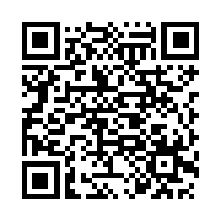

扫描二维码阅读原文

原文链接：[https://www.pkulaw.com/lar/4bc677de2e216eba7d6c0bfb55f7c860bdfb.html](https://www.pkulaw.com/lar/4bc677de2e216eba7d6c0bfb55f7c860bdfb.html" \t "_blank)